今日动态

2022.11.8 星期二 天气 晴

**本周主题：我喜欢（一）**

**一、来园情况**

出勤：今天有17位小朋友来园，11位小朋友去亲子游～

1. **集体活动--美术：漂亮的小车**

本次活动是一节涂色活动,小班的孩子绘画还处在涂鸦阶段,他们开始尝试用身边的材料涂涂画画。但是在绘画中没有明显的作画意图，为了更好地让幼儿从随意涂抹到有意涂抹发展，开展了本次活动。本次活动通过创设开汽车的情境，让幼儿了解汽车的基本结构并给小汽车涂上自己喜欢的颜色，感受丰富色彩所带来的美的享受。其中**冯怀瑾、王依诺、丁佳满、周承怡、董书雨、陈诺、李夕妍、李梓沫、吴昕炎、胡彦浩、华政康、陈铭远、甘子明、刘徽、刘豫**能大胆选择自己喜欢的颜色来绘画，体验涂色的乐趣；**华政康、冯怀瑾、吴昕炎、王思媛、陈诺、李夕妍**等能根据汽车轮廓图顺着一个方向来回涂色,掌握涂色的正确方法。

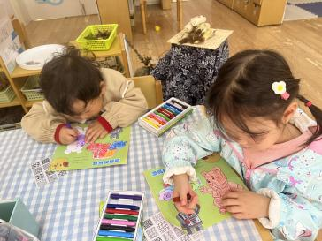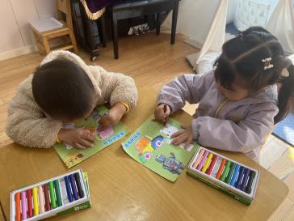 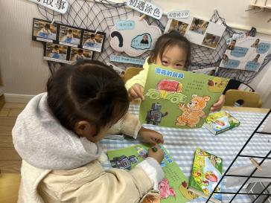

**三、区域游戏**

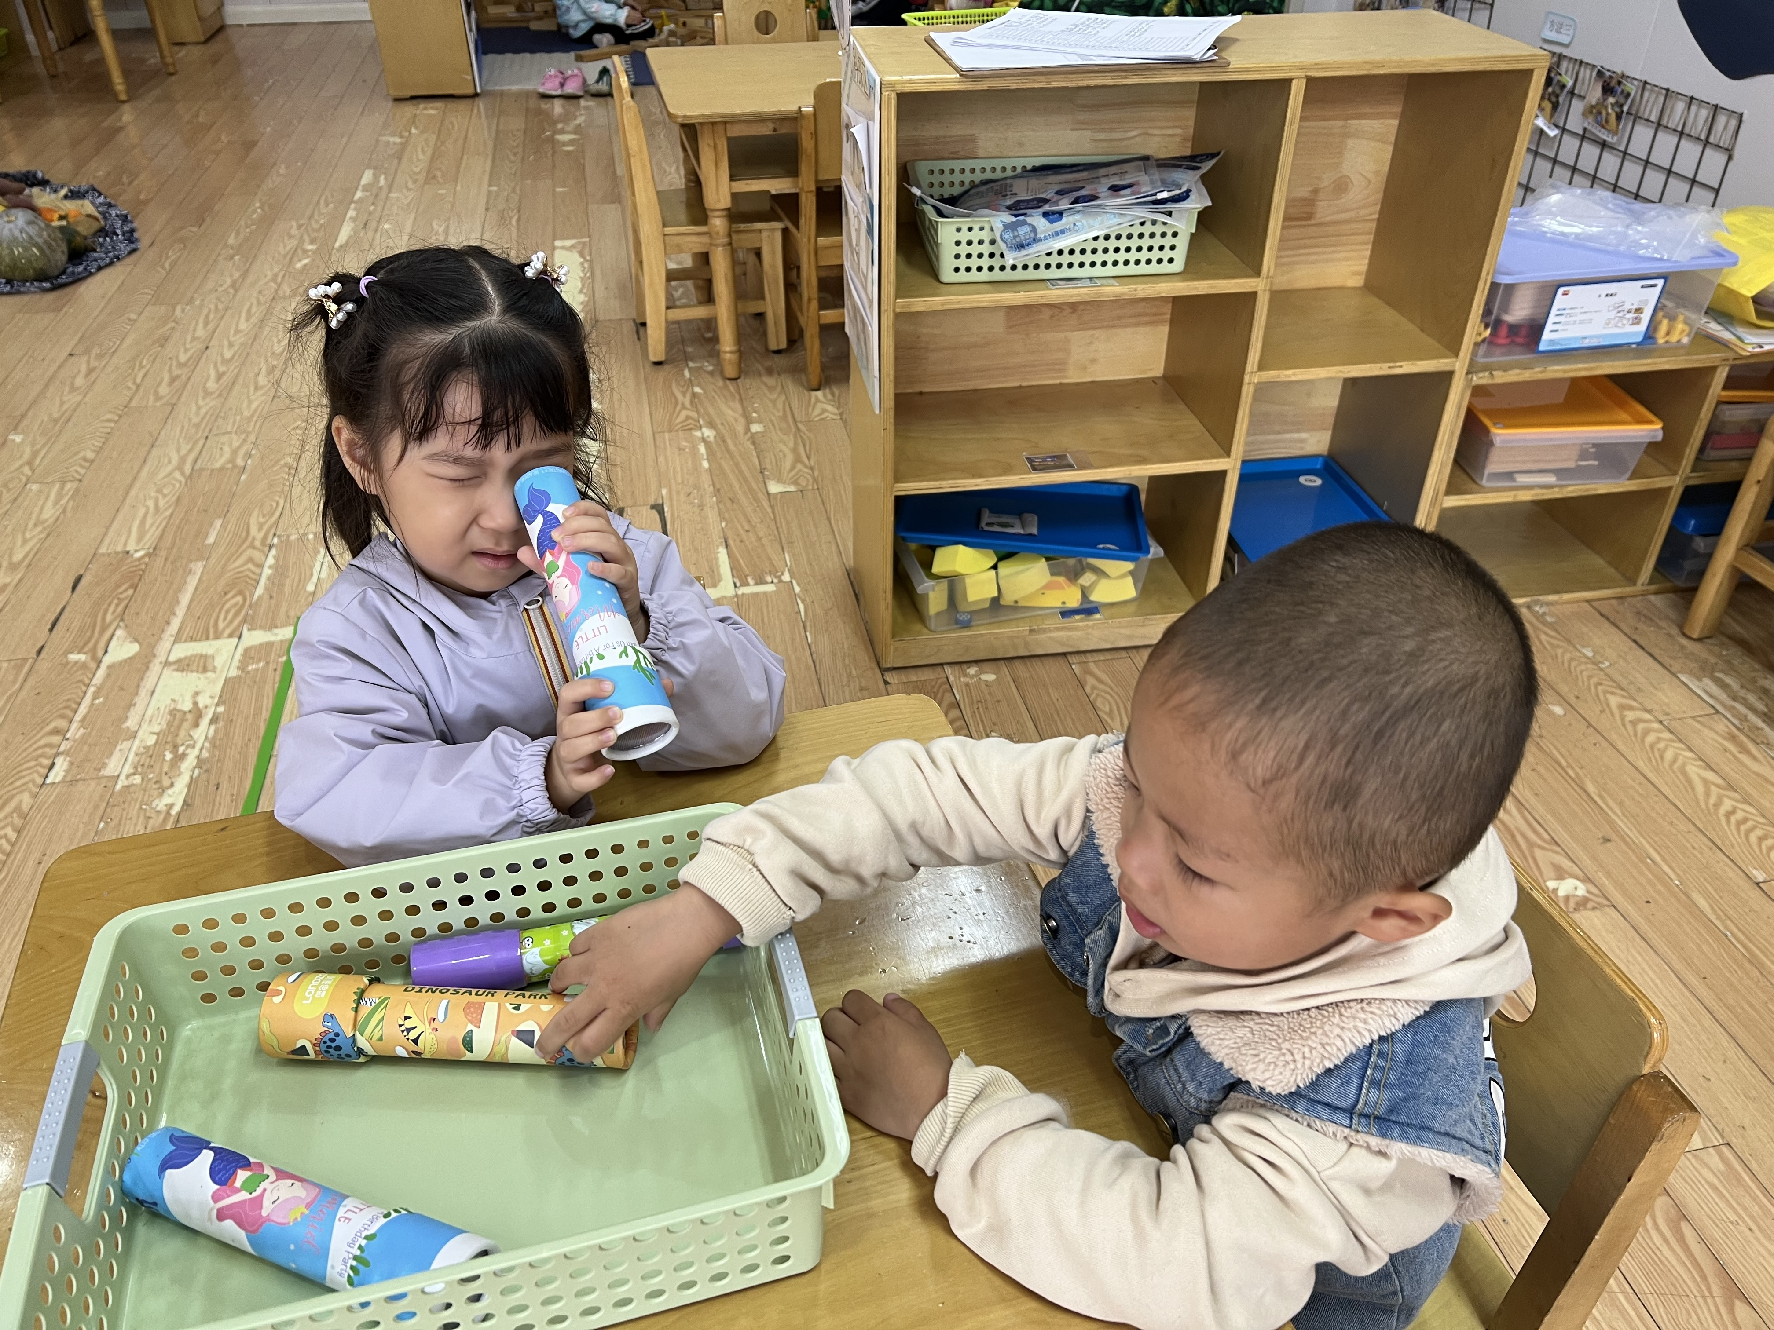 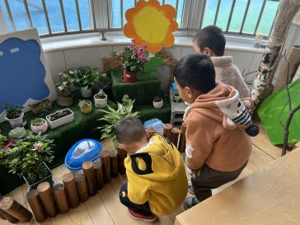 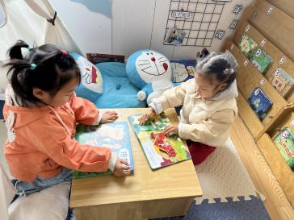

图一：悠悠、一一在科探区玩万花筒的游戏。

图二：夏夏、浩浩、康康在植物角在观察小动物。

图三：一一、波妞在图书区在看书。

**四、生活活动**

**午睡情况：**今天所有的小朋友在老师的提醒下也都能够将鞋子摆放整齐，放在床底下啦！现在大家开始练习自主挂衣服、脱穿裤子，**王依诺、吴昕炎、李梓沫、周承怡**小朋友会用正确的方法挂衣服哦~

**六、温馨提示**

1.有关自主穿脱衣物、整理衣物大家也要坚持在家练习哦~